**Мир.**

Базовая локация (15х15 км) ограничена стеной из окаменевшего песка (по окружности в основании древнего защитного купола). Такая стена не позволит выехать ховером. Проходы открывают новые локации.

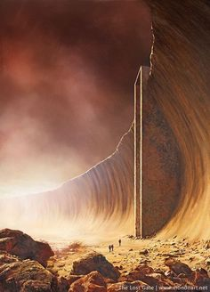 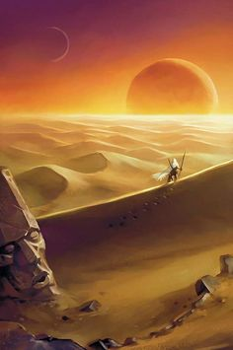 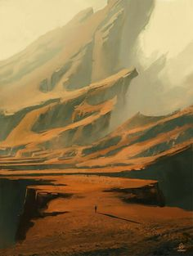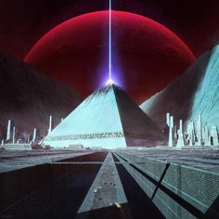 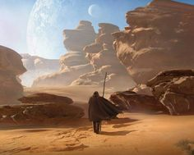 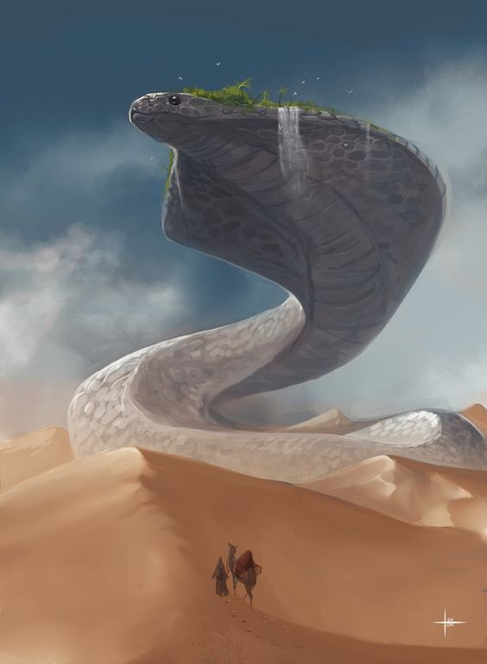

**История**.

**Планета**.

Представляет собой уникальное образование в созвездии (…). Песок планеты содержит в своем составе компонент - инерий, который позволяет создавать антигравитационные поля. В древности народ подвергся стихийному разрушению, и чтобы защитить себя построил из этого вещества гигантский купол. Однако это помогло лишь отчасти. Купол был разрушен, его осколки можно найти во многих местах, и они представляют собой ценный ресурс, на котором работают ховеры и прочие механизмы. Остатки цивилизации просуществовали некоторое время и тоже исчезли, оставив после себя обломки гигантских таинственных сооружений. Теперь чистый инерий можно добыть только в песках внутри древнего разрушенного купола

Теперь это группа различных по флоре и фауне локаций. Жители песков бедны и не могут в полной мере использовать инерий.

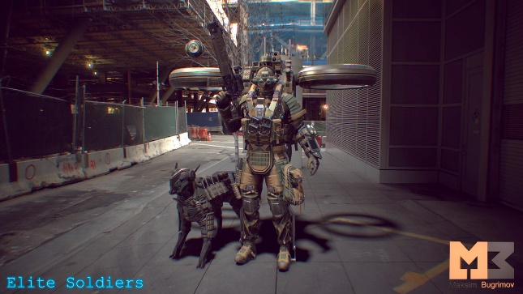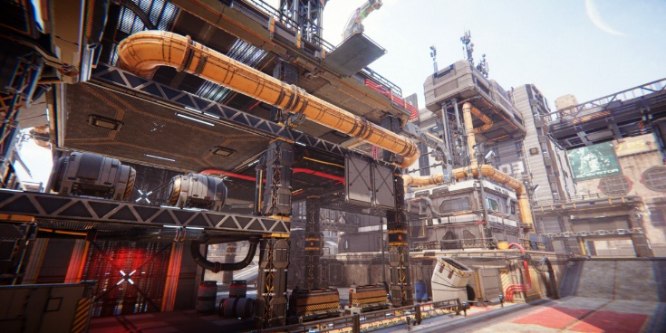Технологии, позволяющие добывать инерий слишком сложны и местное население довольствуется найденными обломками купола, однако его добыча осуществляется корпорациями из других локаций, где цивилизация более развита. Они построили на планете базы для добычи инерия. Базы охраняются, но есть контрабанда.

**Главный герой**.

Имя. Ник игрока?

Национальность: не важно.

Возраст: 25-35

Профессия: механик.

Описание.

**Характер**.

**Внешность**.

Начало истории.

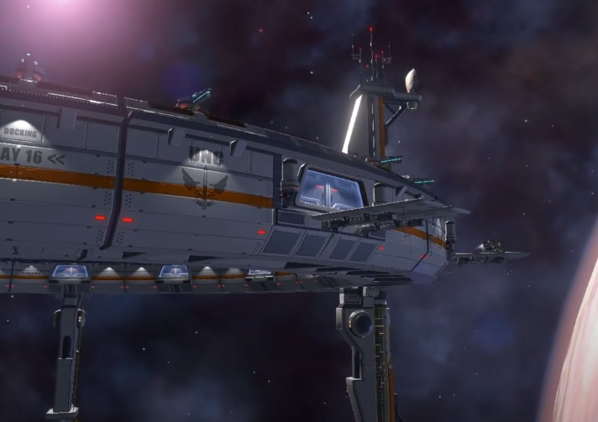Корабль героя находится на орбите планеты. Цель экспедиции – исследование и добыча ресурсов. У планеты корабль оказывается почти случайно и экипаж не знает об инерии. Наблюдение выясняет, что население планеты представляет среднеразвитую цивилизацию, которая еще не способна на покорение дальнего космоса, однако развитие технологий зашло довольно далеко. Обнаруженные базы представляет интерес, но прямой контакт с местным населением избегают и предполагают высадку на обратной стороне одного из спутников для проведения геологоразведочных работ.

В какой-то момент появляется задание отправится за перевалы в нескольких километрах для исследования ущелья. Назначаются для выполнения задания два человека на планетоходе (механик – ГГ и его коллега). ГГ отлучается за каньон, чтобы исследовать местность и по возвращению обнаруживает коллегу с огнестрельным ранением. Ничто не указывает на присутствие кого-то еще и подозрение в убийстве падает на ГГ. Совет приговаривает к высылке на планету с минимальным запасом еды и боекомплектом, позволяющим выжить некоторое время в опасных условиях пустыни.

**Второстепенный персонаж, сопровождающий главного героя.**

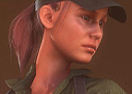Не все поверили в его вину. Верность и преданность сохранила один из членов экипажа, с которым героя связывают дружеские отношения. Подвергая себя риску, она передает ему дрон с искусственным интеллектом. Это позволяет периодически выходить на связь и получать жизненно необходимую информацию об условиях планеты, характере отношений местного населения и т.п.

Имя. Лорейн.

Национальность: англичанка с русскими корнями.

Возраст: 25-30

Профессия: штурман.

Описание. С отличием окончила школу штурманов и стала одним из самых юных помощников капитана в своей профессии. Любит путешествовать и делать новые открытия. Склонна к размышлениям, обладает аналитическим складом ума, находит выход из любых ситуаций.

**Характер**. Скептически относится к мнению окружающих, больше доверяет своей интуиции и жизненному опыту. Поступки часто выглядят для окружающих странными и необычными. Не замужем, имеет мальчишеский характер, но при этом сохраняет женское обаяние.

**Внешность**. Независимый характер отражается в одежде Лорейн. Она пренебрегает дресс-кодом и вообще любыми формальностями в одежде. Чаще всего ее можно увидеть в любимой бейсболке, подаренной отцом перед первым полетом в качестве штурмана. Предпочитает удобные джинсы и пуловер.

Красивое, умное лицо. Волосы собраны в пучок, длинная челка.

С этого момента задачей главного героя становится возвращение на корабль с целью доказать свою невиновность.

**Местное население**.

Население сосредоточено в локациях, между которыми ходят торговые караваны. Торговцев можно встретить повсюду. Ценный ресурс – инерий, еда и вода. Куски инерия можно найти в пустыне, еду добыть, убивая местную фауну, а воду в подземных источниках.

В суровых условиях пустыни не так много развлечений. Культовым состязанием становятся гонки на ховерах, успех в которых сильно повышает статус жителя. Благодаря инерию, ховеры не требуют специальных дорог и трассы различаются по сложности. Единственная возможность повысить свой статус и выйти из локации – победы в гонках. Победами можно заполучить байк, который сможет преодолеть палящие пески пустыни за достаточное время, чтобы не умереть от жары.

ГГ оказывается внутри древнего разрушенного купола. В этом месте в основном обитают искатели приключений, авантюристы, мошенники и охотники за сокровищами, поэтому появление ГГ не вызывает особого удивления.

**Флора и фауна**.

В первой локации флора почти отсутствует и представлена низкорослыми угнетенными растениями. Фауна вполне разнообразна и агрессивна из-за жестких внешних условий. Для нее представители другого вида – источник питания.

**Сюжетная линия 1-й части**.

Первое задание – добраться до ближайшего поселения. Чтобы перейти к другим локациям нужно пересечь огненную пустыню (конец первой части), что по сложности сопоставимо с попаданием на орбиту планеты. Есть две возможности сделать это – заплатить торговцам или раздобыть ховер с нужными параметрами скорости и запаса энергии. Кроме того, нужно улучшить снаряжение. Цена у торговцев слишком высока, поскольку каждый килограмм груза невероятно ценен, так что более реалистичным становится второй вариант – победы в гонках, репутация и прокачивание техники.

По мере развития событий ГГ знакомится с местными легендами и историей. Больше узнает о погибшей цивилизации и совершает попытки проникновения на охраняемые базы, где можно раздобыть некоторые ценные материалы. Он также узнает о мифических таинственных порталах, связывающих планеты местной системы. Побеждая в гонках, ГГ получает возможность для исследования недоступных частей локации (совершая прыжки на ховере). Наблюдения показывают, что местная религия, возможно, и не религия вовсе, а туманные отражения былых времен.

Когда класс ГГ в гонках достигает достаточно высокого уровня, появляются новые знакомства, в том числе из представителей добывающих баз, что позволит получать дополнительную информацию.

К концу первой части, ГГ узнает от Лорейн, что в миссии происходят странные события, указывающие на внешнее присутствие, но никаких фактических подтверждений этому нет.

**Снаряжение**.

При попадании на планету в наличии простой **пистолет**(?) с ограниченным боекомплектом, **фонарь** и **прибор для определения токсичности** флоры/фауны. Для связи с Лорейн используется дрон, который периодически появляется рядом с ГГ. Позднее ГГ получит **навигационный прибор** для определения положения в пространстве (заработает карта) – когда миссия запустит достаточное количество навигационных спутников.

**Время.**

Глобальное время.

День/ночь. Можно спать (+ здоровье)

**Ховер.**

1. Имеет владельца.
2. Можно забрать, украсть (навык вора – (> 3) просто украсть, (>10) перепрограммировать под себя). Также могут украсть у игрока (NPC соотв. уровня)
3. Можно купить, продать
4. Можно перепрограммировать краденый у хакеров.
5. Имеет маячок для определения на карте. Если украли – можно найти. Если украли и перепрограммировали – нет.

Характеристики:

* Скорость
* Скорость потребления энергии
* Прочность